Computerspielsucht
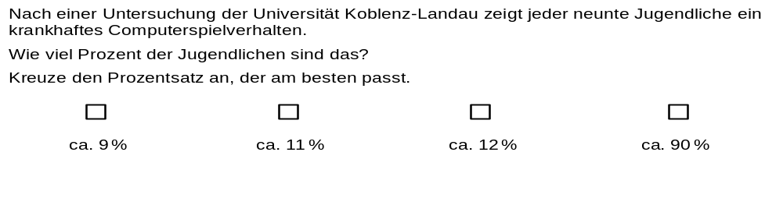 | M15019_A


